Отчет по лабораторной работе №4

Дискреционное разграничение прав в Linux. Расширенные атрибуты.

Рытов Алексей

Содержание

# 1 Цель работы

Получение практических навыков работы в консоли с расширенными атрибутами файлов.

# 2 Выполнение лабораторной работы

1. От имени пользователя guest определили расширенные атрибуты файла /home/guest/dir1/file1 командой lsattr /home/guest/dir1/file1 (рис. 1).

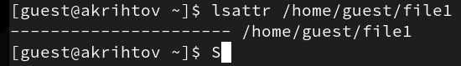

Figure 1: Расщиренные атрибуты файла file1

1. Установили командой chmod 600 file1 на файл file1 права, разрешающие чтение и запись для владельца файла. (рис. 2).

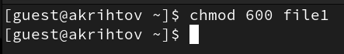

Figure 2: Команда chmod 600

1. Попробовали установить на файл /home/guest/dir1/file1 расширенный атрибут a от имени пользователя guest: chattr +a /home/guest/dir1/file1 (рис. 3).



Figure 3: Расширенный атрибут a

1. Попробовали установить расширенный атрибут a на файл /home/guest/dir1/file1 от имени суперпользователя (рис. 4).

Figure 4: Установка расширенного атрибута a на файл

Figure 4: Установка расширенного атрибута a на файл

1. От пользователя guest проверьте правильность установления атрибута (рис. 5).

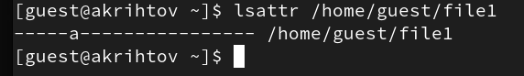

Figure 5: Результат проверки

1. Выполнили дозапись в файл file1 слова «test» (рис. 6).

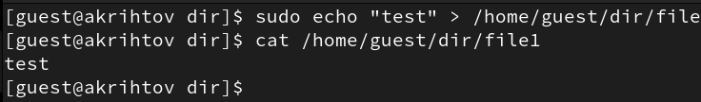

Figure 6: Дозапись в файл

1. Попробовали удалить файл file1 либо стереть имеющуюся в нём информацию командой (рис. 7).

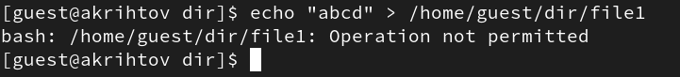

Figure 7: Удаление файла

1. Попробуйте с помощью команды установить на файл file1 права, например, запрещающие чтение и запись для владельца файла (рис. 8).

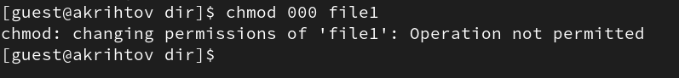

Figure 8: Установка прав

1. Сняли расширенный атрибут a с файла /home/guest/dirl/file1 от имени суперпользователя (рис. 9).

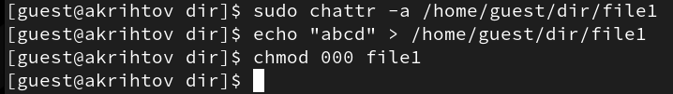

Figure 9: Снятие атрибута

1. Повторили наши действия по шагам, заменив атрибут «a» атрибутом «i» (рис. 10).

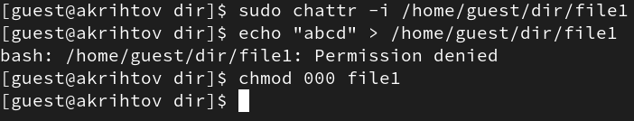

Figure 10: Действия с атрибутом i

# 3 Выводы

В результате выполнения работы вы повысили свои навыки использования интерфейса командой строки (CLI), познакомились на примерах с тем, как используются основные и расширенные атрибуты при разграничении доступа. Имели возможность связать теорию дискреционного разделения доступа (дискреционная политика безопасности) с её реализацией на практике в ОС Linux.